Краевое государственное бюджетное образовательное учреждение центр образования «Эврика»

Эссе: «Педагогические инновационные технологии».

Воспитатель высшей категории: Никонова Л.И
г. Петропавловск-Камчатский
«Дети охотно всегда чем-нибудь занимаются. Это весьма полезно, а потому не только не следует этому мешать, но и нужно принимать меры к тому, чтобы всегда у них было что делать».
Я.Коменский
Средневековые мыслители утверждали: «Ребенок это не сосуд, который нужно наполнить, а лампада, которую нужно зажечь».
Ныне признано всеми: без обучения не может быть развития. Что это означает с точки зрения дошкольников? Это правильно построенный процесс обучения, направленный на сохранение самобытности и специфики дошкольного детства, нормального хода развития детей. Такой процесс предполагает разнообразие форм организации обучения и возвращение первоначального значения слову «Занятие» - заниматься с детьми чем – то интересным и полезным для их развития.
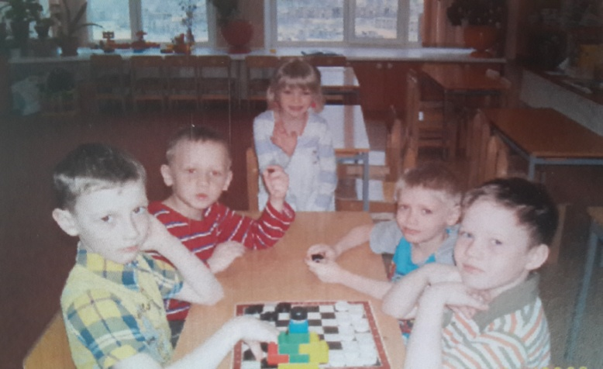
Работая с методической литературой, применяя все это на практике, я для себя составила свод правил, помогающих в развитии личности ребенка. Ведь, если мы хотим воспитать ребенка всесторонне развитым, так же всесторонне нужно его изучать. А правильно изучать своих детей педагог сможет, лишь глубоко зная общие закономерности развития его способностей, интересов, склонностей и других индивидуальных и личностных особенностей.
Так как же добиться активности дошкольников? Как сделать, чтобы детская деятельность на занятиях стала интеллектуальной и эмоционально насыщенной? Что является показателем активной мыслительной деятельности дошкольника? Рассуждая на эту тему, я стала на своих занятиях и в повседневной жизни, использовать следующие методические приемы развивающего обучения, помогающие мне осуществлять творческо – поисковый характер деятельности:
1. Пробудить у детей потребность в получении новых знаний.
2. Не подгонять ребенка во время ответа, а держать паузу, не мешая включению мыслительных процессов.
3. На занятиях должен царить дух открытий (ничего не сообщать детям в готовом виде).
4. Не оставлять без внимания ни одного ответа детей.
5. Помнить о развитии речи во всех видах деятельности.
6. Самое главное, надо в каждом ребенке поддерживать ощущение успешности.
На занятиях я использую различные педагогические технологии. К основным технологиям, используемым в моей работе относятся:
1. Групповые технологии.
2. Игровая технология.
3. Технология проведения коллективных и творческих дел (КТД).
4. Технология проблемного обучения.
Рассмотрим их по подробнее:
1. Групповые технологии.
2. Игровая технология.
3. Технология проведения коллективных и творческих дел (КТД).
4. Технология проблемного обучения.
Рассмотрим их по подробнее:
1. Групповые технологии, направленные на формирование личности коммуникабельной, толерантной, обладающей организаторскими навыками и умеющий работать в подгруппе (для этого я провожу с детьми беседы, направленные на развитие у детей чувства сопереживания, любви к ближнему, заботе друг о друге. Используя сценки, мы вместе с детьми можем показать, что такое «Хорошо» и что такое «Плохо»). Дети хотят быть лидерами, для этого в играх используем считалки и справедливо разрешаем все споры.
2. Игровая технология (дидактическая игра) направлена на освоение новых знаний на основе уже имеющихся знаний, умений, навыков на практике, в сотрудничестве, в игре.
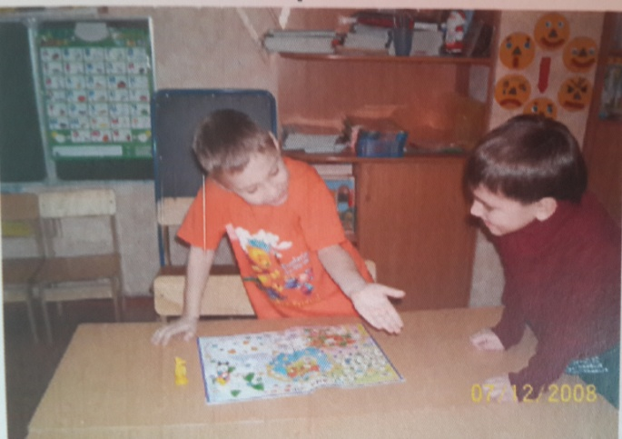
А это значит:
- формирование мотивации к учебному труду, создание ситуации успеха для каждого, приобретение новых знаний через удивление и любопытство. Создание условий, обеспечивающих доступность материала. «Мы с детьми договорились, если они согласны, думают так же как их товарищи, то хлопают один раз в ладоши; если по – другому указательный пальчик сигналит».
- приобщение дошкольников через деловые и ролевые (дидактические) игры к нормам и ценностям общества, адаптация к условиям среды развитие навыков сотрудничества, работы в коллективе, в команде, по предварительной договоренности. (Не сама назначаю командира в игре, а предлагаю детям назвать, кого бы они хотели выбрать. Если один обидел другого, вначале предлагаю им вместе разобраться, а потом когда померились разбираем эту ситуацию вместе).
Правильно подобранные дидактические игры, дидактические упражнения, позволяют сделать процесс обучения более эмоционально насыщенным, легче воспринимаемым. Методические пособия программы «Детский сад 2100», по которой работает дошкольное отделение содержат конспекты занятий построенных на игровой технологии.
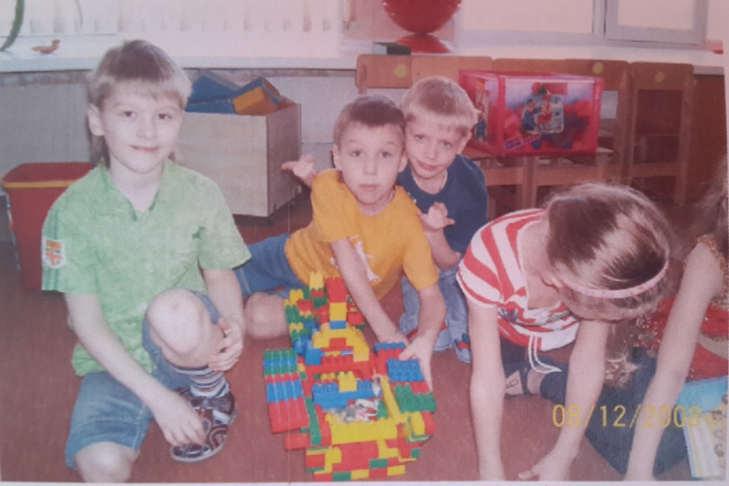
3. Технология проведения коллективных и творческих дел (КТД) направлена на создание условий для самореализации детей в творчестве, исследовательской деятельности, коллективе дошкольников. Вовлечение детей в обсуждение и анализ наиболее волнующих их проблем. Формирование организаторских способностей дошкольников. (Вместе с детьми в свободное время делаем поделки друг для друга. Из бисера собирали бусы для мам по – своему собственному эскизу. Для малышей делали игрушки, используя природный и бросовый материал. Выращивали лук, а потом с удовольствием ели его на обед. Вырастили горох в группе «Звоночки» и наблюдали за появлением стручков. Все это очень сплачивает детей и взрослых).
Еще одно из применений этой технологии можно проследить на совместных мероприятиях, в которых участвуют дети, педагоги и родители. Среди них ставшие уже традиционными «Посвящение в дошколятах», «Масленица», «День Матери», широко с размахом проходит «День Семьи».
Современная форма работы – проектная деятельность дошкольников. Надолго запомнится детям и родителям нашей группы участие в проекте «Огородик для Чипполино». Суть этого проекта заключается в интеграции таких видов деятельности как экспериментирование, ознакомление с окружающим миром, изобразительной деятельности и ручного труда. Этот проект завершился презентацией огородников и познавательно – игровой музыкальной программой (это был самый первый проект). А потом были другие проекты: «Раз картошка – два картошка», «Садик для Дюймовочки», «Кто сказал, что снеговик, жить на холоде привык», «Книжкины затеи».
4. Технология проблемного обучения направленно на приобретение дошкольниками знаний, умений и навыков, освоение способов самостоятельной деятельности, развитие познавательных и творческих способностей:
- Обучение способам решения проблем, находить способы решения учебных задач.
- Создание условий для самореализации. Формирование креативного мышления дошкольников. Создание условий, способствующих проявлению самостоятельности.
- Создание условий для самостоятельного выбора разрешения проблемной ситуации.
Что же включает в себя проблемная ситуация? Я на своих занятиях выделяю 3 основных компонента:
- Неизвестное, то есть усваиваемое ребенком новое знание или способ деятельности;
- Познавательная деятельность;
- Творческие возможности и достигнутый уровень знаний.
Рассмотрим эти компоненты на примере. На занятии по математике «Путешествие к героям сказок» я познакомила своих дошколят с новой темой «Площадь». Сказочный персонаж Мальвина прислала Буратино письмо с секретом. И предложила ему определить, сколько четырехугольников на этом конверте?
Буратино нашел 2 четырехугольника. Кто – то из детей увидел 4, кто – 6. Дети обменивались мнениями, спорили, высказывали свои точки зрения, доказывали кто прав. В процессе обсуждения выяснилось. Что правы те, кто увидел 6 четырехугольников.

Так же используем на занятиях элементы из информационных технологий, которые помогают интереснее проводить занятия, а детям легче запомнить материал. Развивающие компьютерные игры, такие как: «Правила дорожного движения», «Мир природы», «Утренняя гимнастика», «Арифметика - малышка», «География для малышей», «Лабиринт», помогают самим детям участвовать в процессе обучения и воспитания и приходить на помощь своим любимым сказочным героям в разных ситуациях. Однако нельзя забывать о здоровьесберегающих технологиях.
5. Здоровьесберегающие технологии – это:
-Принятие личности ребенка, его индивидуальности и неповторимости.
-Создание позитивной, поддерживающей доброжелательной атмосферы на занятиях и в свободной деятельности.
- Упражнения на релаксацию, снятие умственного напряжения.
- Обучение в режиме использования динамических поз: стоя, в движении, с привлечением наибольшего числа анализаторов: слуховых, зрительных, осязательных, использование гимнастики для глаз, шеи и мышц лица, позвоночника.
- Работа над формированием потребности у ребенка в здоровом образе жизни.
- Физкультурно – оздоровительные мероприятия: зарядка, динамические минутки и спортивные часы, прогулки, подвижные игры, закаливание, корректирующая гимнастика. Питьевой режим и т.д.
- Работа с родителями: изучение семьи, информирование и просвещение родителей, взаимодействие с родителями в решении проблемы формирования потребности в здоровом образе жизни у дошкольников.
Все это мы применяем на практике. Наши дети с удовольствием познают новое, чувствуют себя открывателями, переживают радость творчества и успеха. И тому подтверждение наш девиз:
«Кто не сдается, тот своего добьется,
Ведь тому, кто не сдается,
Все на свете удается!»
